SOAL TES KEMAMPUAN BERPIKIR KREATIF
MATERI EKOSISTEM KELAS X SMA

Petunjuk dan Ketentuan Pengisian Soal
- Bacalah kalimat “basmallah” sebelum mengerjakan.
- Soal tes kemampuan berpikir kreatif berjumlah 15 dan berbentuk essay.
- Bacalah dengan teliti soal yang diberikan sebelum menjawabnya
- Jawablah pada kertas yang telah disediakan dengan tulisan rapi dan jelas (mudah dibaca) menggunakan pulpen dan sejenisnya.
- Waktu yang diberikan untuk mengerjakan soal adalah 75 menit

SOAL-SOAL
Soal 1 s/d 3 : Pemilik WAGLO berencana membuat peternakan sapi dan kambing Etawa. Namun ada beberapa hal yang harus dipersiapkan untuk mendukung pemeliharaan dan pengelolaan peternakan tersebut, diantaranya: sumber pakan untuk peternakan, limbah kotoran yang dihasilkan, dan kondisi lingkungan yang mendukung untuk peternakan. Jika pemilik Waglo membuat kandang peternakan sapi dan kambing etawa di dekat aliran sungai, maka hal tersebut dapat memungkinkan pembuangan limbah kotoran hasil peternakan dibuang ke sungai secara langsung.

- Ajukan beberapa (maksimal 3) pertanyaan yang tepat terkait wacana pembuangan limbah ke sungai tersebut! (Skor 3)

- Kemukakan beberapa (maksimal 3) gagasan yang dapat diusulkan terkait wacana tersebut! (Skor 3)

- Berdasarkan wacana di atas, apabila kamu menjadi pemilik Waglo, bagaimana langkah-langkah yang akan dilakukan dalam merancang peternakan sapi dan kambing etawa agar tetap menjaga keseimbangan ekosistem? (Skor 4)
Soal 4 s/d 6 : Di bawah ini merupakan gambar dua lokasi berbeda yang berada di WAGLO.
Gambar A (Tempat teduh) | Gambar B (Tempat terbuka)
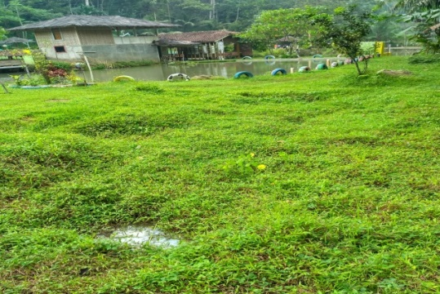
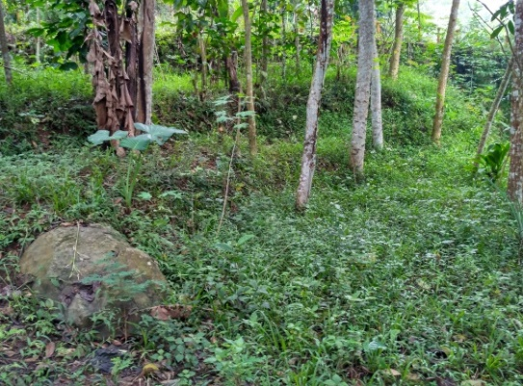

- Kemukakan beberapa (maksimal 3) pertanyaan yang berkaitan dengan kedua gambar tersebut! (Skor 3)

- Tuliskan beberapa (maksimal 3) prediksi mengenai ekosistem berdasarkan kedua gambar tersebut! (Skor 3)

- Buatlah pertanyaan penelitian, hipotesis, variabel bebas, dan kesimpulan yang sesuai berdasarkan perbedaan kedua gambar tersebut! (Skor 4)

Soal 7, 9, dan 10 : WAGLO memiliki ekosistem kolam yang di dalamnya terdapat berbagai jenis tumbuhan seperti teratai, eceng gondok, dan tumbuhan air lainnya. Selain tumbuhan, di dalam ekosistem kolam tersebut terdapat berbagai jenis hewan air seperti ikan, katak, dan berbagai serangga air. Berdasarkan lokasinya, ekosistem kolam bersebelahan dengan ekosistem sawah sehingga pembuangan air dari ekosistem sawah mengalir ke ekosistem kolam. Menurut pengelola WAGLO ekosistem sawah yang digarap menggunakan pupuk kimia untuk membantu kesuburan tanah dan pestisida untuk membasmi hama yang kadang menyerang tanaman padi. Berdasarkan kondisi yang dipaparakan, hal tersebut dapat memungkinkan terjadinya pencemaran pada ekosistem kolam melalui penggunaan pupuk kimia.

- Berikan beberapa gagasan (maksimal 4) yang dapat kamu usulkan supaya tidak terjadi pencemaran terhadap ekosistem kolam! (Skor 4)

- Buatlah gambar/ sketsa mengenai salah satu ekosistem yang ada di Waglo dengan menggunakan kombinasi berbagai bentuk seperti berikut:

Bentuk di atas dapat diperbesar, diperkecil atau ditambah. Beri keterangan setiap bentuk yang digunakan agar dapat memberikan penjelasan terhadap gambar yang dibuat sebagai sebuah ekosistem! (Skor 4)

- Jelaskan secara rinci beberapa kemungkinan interaksi antar komponen ekosistem yang dapat terjadi berdasarkan wacana di atas! (Skor 3).

- Jika kamu menjadi pemilik Waglo, bagaimana upaya yang akan kamu lakukan untuk meningkatkan nilai ekonomi dari ekosistem sawah yang dimiliki oleh Waglo? Uraikan dengan singkat dan jelas! (Skor 4)

Soal 11 s/d 15 : sekelompok siswa diberikan tugas untuk membandingkan suhu permukaan di tiga lokasi berbeda yaitu suhu permukaan di bawah pohon, suhu permukaan lapangan rumput, dan suhu permukaan aspal. Berdasarkan hasil pengukuran diperoleh data sebagai berikut:
- waktu pengukuran jam 9.00 suhu di lapangan rumput 26,0⁰, jam 9.20 suhu di lapangan rumput 28,0⁰, jam 9.40 suhu di lapangan rumput 29,3,0⁰, dan jam 10.00 suhu di lapangan rumput 31,6⁰.
- waktu pengukuran jam 9.00 suhu di bawah pohon 25,8⁰, jam 9.20 suhu di bawah pohon 27,1⁰, jam 9.40 suhu di bawah pohon 28,0⁰, dan jam 10.00 suhu di bawah pohon 29,0⁰.
- waktu pengukuran jam 9.00 suhu di permukaan aspal 27,0⁰, jam 9.20 suhu di permukaan aspal 30,0⁰, jam 9.40 suhu di permukaan aspal 33,7⁰, dan jam 10.00 suhu di permukaan aspal 34,0⁰.

- Buatlah beberapa (maksimal 3) pertanyaan mengenai uraian yang dipaparkan di atas? (Skor 3)

- Buatlah beberapa penafsiran (maksimal 3) berdasarkan pemaparan data di atas! (Skor 3)

- Buatlah Tabel yang benar sesuai data yang dipaparkan di atas! (Skor 4)

- Buatlah grafik yang tepat mengenai gambaran suhu di lapangan rumput! (Skor 4)

- Berdasarkan data tabel pengukuran tiga tempat berbeda, tentukan alat dan bahan serta prosedur pengamatan yang dilakukan untuk mendapatkan data tersebut! (Skor 3)

-Terima kasih dan semoga bermanfaat-

